***Artículos científicos***

***Estudio de la fatiga y el estrés en el transporte logístico a través de un modelo de simulación***

*Study of fatigue and stress in logistics transportation through a simulation model*

**Judith Gallegos Padilla**

Tecnológico Nacional de México/I. T. De Ciudad Juárez

Judithgp@itcj.edu.mxhttps://orcid.org/0009-0002-2595-7944

**Jorge Arturo Pinedo Gaucin**

Tecnológico Nacional de México/I. T. De Ciudad Juárez

jorge.pg01@cdjuarez.tecnm.mx

https://orcid.org/0009-0004-9427-2783

**Alejandra Romero García**

Tecnológico Nacional de México/I. T. De Ciudad Juárez

[alejandra.rg@cdjuarez.tecnm.mx](mailto:alejandra.rg@cdjuarez.tecnm.mx)

https://orcid.org/0009-0000-2088-7794

**Julio César Gómez Salazar**

Tecnológico Nacional de México/I. T. De Ciudad Juárez

julio.gs@cdjuarez.tecnm.mx

https://orcid.org/0009-0002-4718-9368

Resumen

Conducir puede ser una tarea agobiante, especialmente en zonas congestionadas, en viajes de larga distancia o en condiciones climáticas desfavorables. La capacidad del conductor para reaccionar ante situaciones inesperadas puede verse afectada por el estrés, lo cual puede resultar en accidentes y lesiones. Por lo tanto, es fundamental monitorear los niveles de estrés de los conductores de tractocamiones para asegurar la seguridad vial. Existen programas informáticos que recrean escenarios de conducción en el mundo real brindándoles a las personas una experiencia inmersiva y les permite practicar y mejorar sus habilidades de conducción sin los riesgos que conlleva la conducción en el mundo real. Para los investigadores de la carrera de Ingeniería en Logística dentro del Tecnológico Nacional de México (TECNM) campus Ciudad Juárez, les brinda la oportunidad de poner en práctica en un ambiente controlado los efectos del estrés y el cansancio de los conductores. Un modelo de simulación consta de una pantalla de visualización, un simulador de vehículo y el uso de un software para medir el comportamiento de las ondas cerebrales; esto permite evaluar los estados cognitivos de las personas para determinar la fatiga o el estrés al conducir. El objetivo de este estudio fue evaluar el comportamiento de las ondas cerebrales y la variabilidad de la frecuencia cardíaca en individuos que manejen en condiciones de estrés y cansancio. La conclusión es que la fatiga y el entorno pueden afectar el desempeño de los conductores; los resultados mostraron una variación promedio del 42% en el índice de estrés entre la primera y la última muestra al aplicar el factor de estrés en la prueba.

**Palabras Claves:** Estrés, fatiga, transporte, estudio, simulación.

**Abstract**

Driving can be a stressful task, especially in congested areas, on long-distance trips or in unfavorable weather conditions. The driver's ability to react to unexpected situations can be impaired by stress, which can result in accidents and injuries. Therefore, it is essential to monitor the stress levels of tractor-trailer drivers to ensure road safety. There are computer programs that recreate real-world driving scenarios, providing people with an immersive experience and allowing them to practice and improve their driving skills without the risks involved in real-world driving. For the researchers of the Logistics Engineering program at the Tecnológico Nacional de México (TECNM) campus Ciudad Juárez, it gives them the opportunity to put into practice in a controlled environment the effects of stress and fatigue on drivers. A simulation model consists of a display screen, a vehicle simulator, and the use of software to measure brain wave behavior; this allows the cognitive states of individuals to be evaluated to determine fatigue or stress when driving. The objective of this study was to evaluate brain wave behavior and heart rate variability in individuals driving under conditions of stress and fatigue. The conclusion is that fatigue and the environment can affect the performance of drivers; the results showed an average variation of 42% in the stress index between the first and the last sample when applying the stress factor in the test.

**Keywords**: Stress, fatigue, transportation, study, simulation.

**Fecha Recepción:** mayo 2024 **Fecha Aceptación:** octubre 2024

**Introducción**

El propósito del estudio fue evaluar el comportamiento de las ondas cerebrales y la variabilidad de la frecuencia cardíaca en individuos que manejan en un estado de cansancio que podría ser la causa de accidentes de tráfico que ocurren en la ciudad con frecuencia. Lo anterior puede ser consecuencia de la creciente necesidad de satisfacer la demanda de los clientes y las altas horas de trabajo requeridas, especialmente por parte de los choferes de transporte tanto de personal como de mercancías. El transporte logístico es aquel cuya función es asegurarse de que la mercancía llegue al consumidor en el momento correcto. Los conductores de tractocamión con altos niveles de estrés o cansancio al estar al volante limitan su capacidad para tomar decisiones y la concentración requerida para conducir, por esta razón, es importante desarrollar metodologías que permitan identificar y clasificar el estrés presente en conductores de manera temprana para detectar y alertar al conductor para que éste tome precauciones y con esto aminorar los accidentes de tráfico y, por ende, disminuir las lesiones y muertes que estos ocasionan.

Lo Anterior es de relevante importancia para los investigadores de la carrera de Ingeniería en Logística del TECNM campus Ciudad Juárez para poder validar las reglamentaciones como la NOM-087-SCT-2-2017 expedida por la Secretaría de Comunicaciones y Transporte (SCT) que regula los tiempos de conducción y pausas para los conductores de autotransporte federal. (*Nom-087-sct-2-2017*, n.d.).

Durante el año 2021, al menos 23 mil 986 vehículos en México participaron en algún accidente vial en carretera; de estos, el 27.04 por ciento (6 mil 486 unidades) fueron camiones con remolque sencillo y de carga completa. El Anuario Estadístico de Colisiones en Carreteras Federales indica que aproximadamente 2 mil 971 camiones articulados, 2 mil 89 camiones unitarios y mil 427 unidades doblemente articuladas participaron en estas situaciones. El Instituto Mexicano del Transporte (IMT) destacó en el informe que, si bien el transporte de carga contribuyó con el 27 por ciento de los accidentes a nivel nacional, en algunas entidades supera el 50 por ciento. Por ejemplo, Sonora tiene 51.9 % (32.2 % articulado, 11.4 % doble articulado y 8.3 % camión unitario) y Coahuila tiene 40.6 % (21.7 % articulado, 10.6 % doble articulado y 8.3 % camión unitario). Los accidentes más comunes en Fulles Si se comparan los resultados de 2021 y 2019 antes de la pandemia del Covid-19, los camiones doblemente articulados (fulles) fueron los que más aumentaron en número de unidades involucradas. ((N.d.). Gob.Mx)

**Marco Teórico**

Para poder comprender el marco teórico de este proyecto, se debe poner más en contexto las definiciones de la somnolencia, estrés, fatiga entre otras para que el lector las pueda comprender fácilmente y tener conocimiento del tema. La Norma Oficial Mexicana NOM-087-sct-2-2017, que establece los tiempos de conducción y pausas para conductores de los servicios de autotransporte federal.

*Tiempos de conducción y pausas de los conductores de autotransporte federal y transporte privado.*

Cada conductor debe hacer una pausa de 30 minutos si:

a) Ha manejado hasta cinco horas de manera constante.

b) Según las condiciones de la ruta, esta pausa se podrá distribuir durante cinco horas y media.

En ningún caso se podrán acumular los tiempos de pausa.

El conductor y la compañía transportista a la que pertenece deben llevar una bitácora de horas de servicio durante todo el tiempo de conducir y presentarla a la autoridad competente cuando sea necesario. Esta bitácora debe ser personal e intransferible. Los datos de la bitácora se registrarán en formato impreso o electrónico. Para cumplir con las disposiciones del presente ordenamiento, los permisionarios pueden utilizar los dispositivos tecnológicos disponibles, como el tacógrafo u otras aplicaciones electrónicas como software de rastreo satelital.

Para el concesionado en el autotransporte federal le es necesario considerar un segundo conductor en el transporte de pasajeros y turismo, así como en el transporte privado de pasajeros, cuando:

a) El trayecto de la ruta supere las 9 horas.

b) Si no se dispone de un segundo conductor, debe cumplir con las horas de servicio y los períodos de descanso establecidos en los números 4.1, 4.2 y 4.7 de la presente Norma.

c) El conductor solo podrá omitir la pausa de 30 minutos mencionada en los numerales 4.1 y 4.2 en los servicios directos de pasaje y turismo, cuando el tiempo de trayecto de ruta sea superior a 5 pero menor a 7 horas. Posteriormente, el conductor deberá tener una pausa de descanso mínima de 4 horas.

Las rutas del autotransporte de carga deben planificarse teniendo en cuenta las siguientes consideraciones:

a) El conductor debe hacer una pausa no menos de 8 horas continuas en rutas que requieran una conducción de 14 horas, sin dejar de cumplir con las pausas mínimas establecidas en los numerales 4.1 y 4.2 de la presente Norma.

b) El tiempo máximo de conducción en 24 horas nunca podrá exceder las 14 horas.

(Nom-087-sct-2-2017. (n.d.). Gob.Mx)

**Somnolencia**

La sensación sueño durante el día se conoce como somnolencia. Es posible que las personas somnolientas se queden dormidas en momentos de seguridad o cuando no quieran hacerlo.

*Factores de la somnolencia y sus consecuencias*

Un síntoma de un trastorno del sueño puede ser una somnolencia excesiva durante el día sin una causa conocida. La excesiva somnolencia puede ser causada por factores como el aburrimiento, la depresión, la ansiedad y el estrés. No obstante, con frecuencia estas afecciones provocan apatía y fatiga. Entre los factores que pueden causar somnolencia se encuentran el aburrimiento, el exceso de tiempo al volante, el consumo de alcohol y/o drogas, el consumo de medicamentos que inducen el sueño, entre otros.

*Aparición de micro sueños*

Son periodos de apenas unos segundos de duración durante los que te quedas ligeramente dormido y permanecer ajeno a lo que ocurre en el tráfico.

*Cambios en el comportamiento*

Puede sentirse en tensión, más nervioso e incluso más agresivo cuando se siente sueño al volante. Es posible que el comportamiento se acentúa de una mayor manera si ya se está cerca de su destino y se tienen muchas ganas de dormir.

(*Somnolencia, los peligros que conlleva la falta de descanso al volante*. (2018, October 19))

**Electroencefalograma**

El conjunto de señales eléctricas generadas por la comunicación entre neuronas es un método de monitoreo electrofisiológico que permite registrar la actividad cerebral de una persona. (Figura 1) (Electroencefalografía (EEG). (2022, July 19). Mayoclinic.org.)

**Figura 1 Electroencefalografía (EEG)**

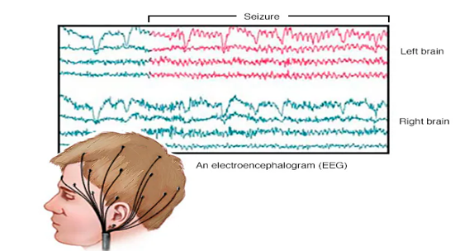

**Fuente: Mayo Clinic. 2022, Julio**

**Software de variabilidad de frecuencia cardiaca**

Programa informático que utiliza sensores para medir el tiempo que transcurre entre latidos cardíacos consecutivos. La herramienta más popular para evaluar objetivamente el estrés fisiológico son los monitores de frecuencia cardiaca, también conocidos como HRV por sus siglas en inglés**.** (Figura 2) ((N.d.). Healthjade.net.)

**Figura 2 gráfica de HRV**

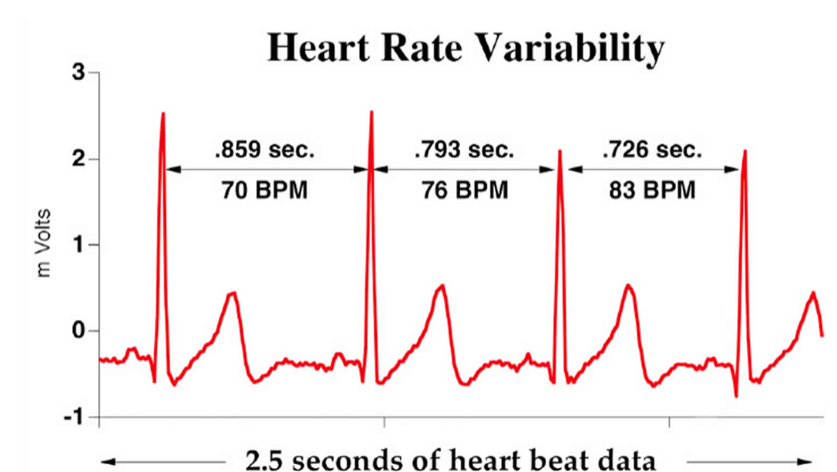

**Fuente: https://healthjade.net/heart-rate-variability/**

**Programa Kubios HRV (VFC)**

Es un programa informático gratuito de análisis de la variabilidad de la frecuencia cardíaca (VFC) con funciones limitadas y sólo para uso no comercial. El software admite datos de monitores de frecuencia cardíaca y calcula parámetros de VFC de uso común en el dominio temporal y frecuencial. (Figura 3) (Kubios HRV - Kubios Heart rate variability software, 2020)

**Figura 3 Programa Kubios HRV**

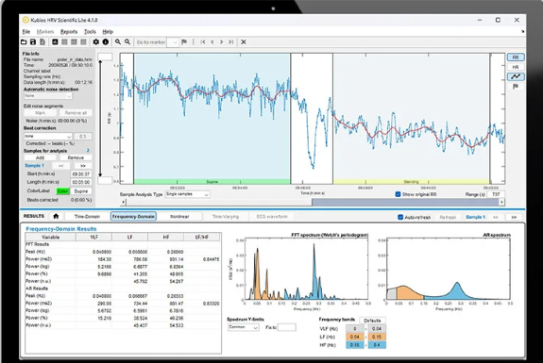

**Fuente:** [**https://www.kubios.com/hrv-scientific-lite/**](https://www.kubios.com/hrv-scientific-lite/)

La variabilidad de la frecuencia cardiaca (VFC) refleja las variaciones entre intervalos consecutivos entre latidos, conocidos como intervalos RR o IBI. El Índice del sistema nervioso simpático (SNS) y parasimpática (PNS) del sistema nervioso autónomo (SNA) regulan la frecuencia cardiaca (FC). Mientras que la actividad del SNP suele disminuir la FC y aumentar la VFC, la actividad del SNS tiende a aumentar la FC y disminuir la VFC. Así, la FC es más baja y la VFC más alta durante el reposo y la recuperación, cuando la activación parasimpática es más alta. Por el contrario, durante el estrés, cuando la actividad del SNS es elevada, la FC aumenta y la VFC disminuye.

**Índice del sistema nervioso parasimpático (PNS)**

El índice PNS mide la actividad cardiaca parasimpática, que influye en la variabilidad de la frecuencia cardiaca (VFC) reduciendo la frecuencia cardiaca, mejorando la VFC mediante el aumento de la arritmia sinusal respiratoria (ASR) y reduciendo la relación entre las oscilaciones de menor y mayor frecuencia en las series temporales de VFC. Se calcula en el software Kubios HRV en función de los siguientes tres parámetros:

1. El rango de la distancia o tiempo existente entre dos latidos del corazón (RR) promedio. Una frecuencia cardíaca más baja y una activación cardíaca parasimpática más alta se asocian con un intervalo RR medio más largo.
2. Raíz cuadrática media de diferencias de intervalo RR sucesivas (RMSSD), que registra los cambios rápidos de latido a latido.
3. Índice gráfico de Poincaré SD1 el cual es el resultado de calcular la relación de potencia de baja frecuencia (LF) a alta frecuencia (HF) del espectro HRV.

**Interpretación del índice PNS:**

Un valor cero del índice PNS indica que los parámetros que reflejan la actividad parasimpática son, por término medio, equivalentes a los de la población normal. Los valores positivos del índice significan niveles superiores a la norma, y los valores negativos indican niveles inferiores. Normalmente, durante el reposo, el índice del PNS oscila dentro de ±2 desviaciones estándar de la distribución de la población normal. Durante el estrés o el ejercicio de alta intensidad, se esperan valores del índice PNS más bajos, lo que refleja una disminución de la actividad parasimpática. (Figura 4)

**Figura 4 Índice del sistema nervioso parasimpático (PNS)**

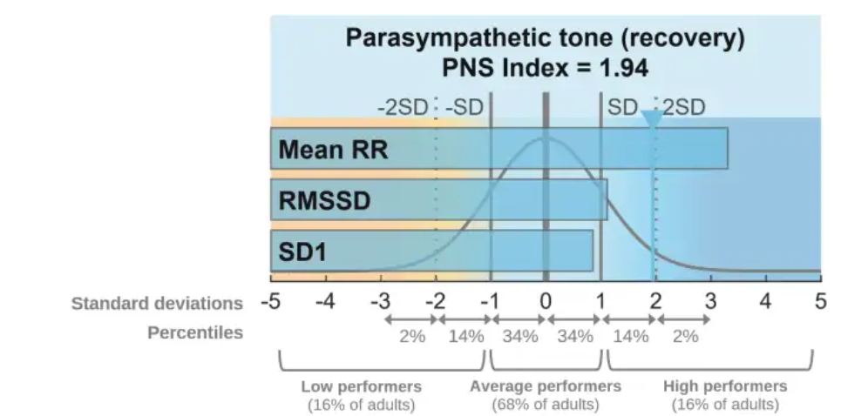

**Fuente: https://www.kubios.com/blog/hrv-ans-function/**

**Índice del sistema nervioso simpático (SNS)**

La actividad cardiaca simpática es evaluada por el índice SNS; esto, por lo general, reduce la VFC al disminuir los cambios rápidos relacionados con la arritmia sinusal respiratoria (ASR), aumenta la relación entre las oscilaciones de menor y mayor frecuencia en los datos de VFC y aumenta la frecuencia cardiaca.

**Interpretación del índice SNS**

En comparación con la norma, un índice SNS de cero indica una actividad simpática media. Los valores negativos indican una actividad simpática inferior a la media, mientras que los valores

positivos muestran niveles de actividad simpática superiores a la norma. El índice SNS puede aumentar considerablemente, alcanzando valores entre 5 y 35 durante el estrés o el ejercicio intenso. (Figura 5)

**Figura 5 Índice del sistema nervioso simpático (SNS)**

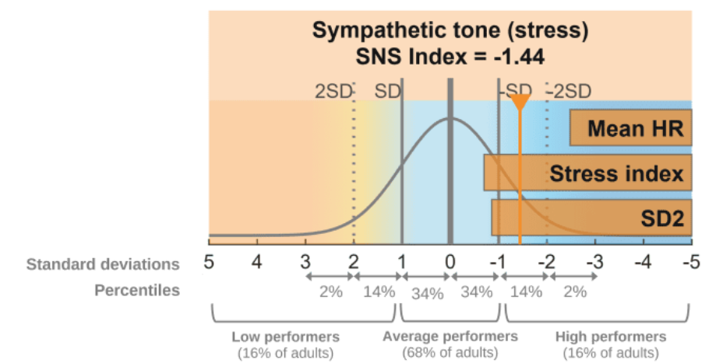

**Fuente: https://www.kubios.com/blog/hrv-ans-function/**

**Índice PNS vs. SNS**

Los índices PNS (Sistema Nervioso Parasimpático) y SNS (Sistema Nervioso Simpático) proporcionan distintos conocimientos sobre la función autonómica al cuantificar la influencia de las ramas parasimpática y simpática, respectivamente. El índice SNS muestra las respuestas al estrés, con una VFC más baja y una frecuencia cardiaca más alta; por otro lado, el índice PNS muestra los estados de recuperación y relajación, con una VFC más alta y una frecuencia cardiaca más baja. Para evaluar el equilibrio en la actividad del sistema nervioso autónomo, estos índices son esenciales; mejoran la comprensión de las respuestas fisiológicas al estrés y a la relajación.

(Heart rate variability software - Kubios HRV. (2020, January 30). Kubios.)

**Metodología**

**Pruebas de funcionalidad**

Se debe asegurar que cada componente como la computadora, el programa y las pantallas del sistema funcione para que la operación del sistema cumpla con los requisitos específicos. (Figura 6)

**Figura 6 Equipo del simulador de manejo**

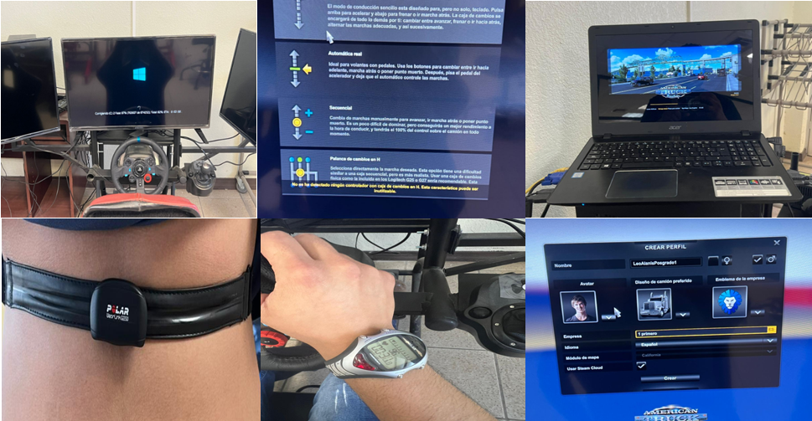

**Fuente: Elaboración propia**

**Selección de sujetos de prueba**

Se escoge una muestra de estudiantes de entre 18 -25 años, proporcionándoles la información correspondiente para que la actividad que se va a realizar y esta se lleve a cabo de una manera correcta y clasificarlos según los requerimientos.

**Adaptación del simulador**

A las personas seleccionadas se les prestara el equipo para que conozcan cómo funciona el volante, la palanca y los pedales del equipo que se va utilizar para la prueba y se adapten o conozcan un poco más sobre el sistema y no le cause complicaciones o algún un error a la hora de iniciar la pruebas. (Figura 7)

**Figura 7 Detalles del equipo del simulador de manejo**

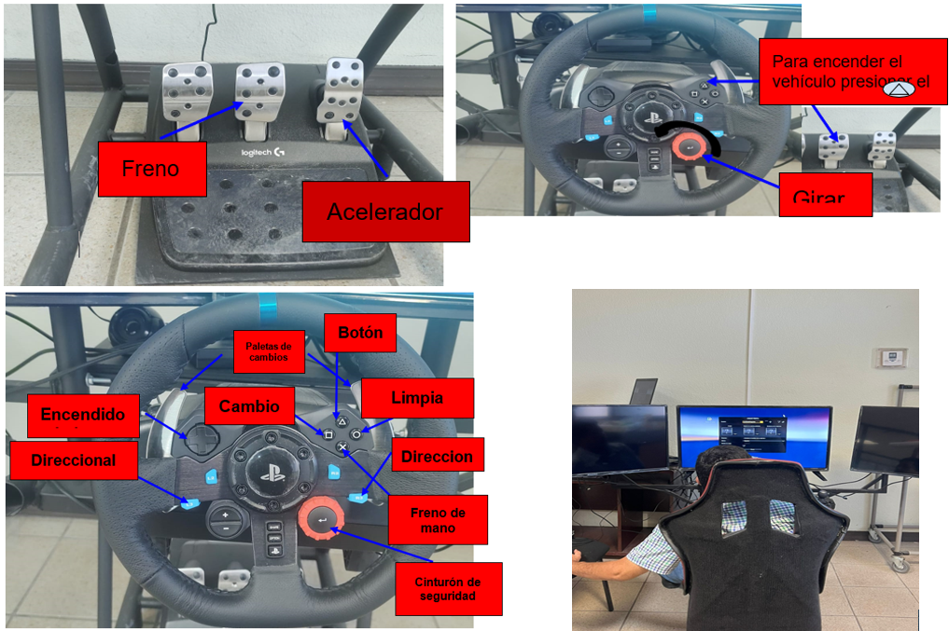

**Fuente: Elaboración propia**

**Planeación de actividades**

Se planifican y analizan todas las actividades posibles que se realizará en la simulación, puesto que se basará en el cronograma para la realización del proyecto y en cada una de ellas se explica las actividades correspondientes de acuerdo al tiempo en la que se va llevar a cabo para la obtención de resultados. (Tabla 1)

**Tabla 1 Cronograma de actividades**

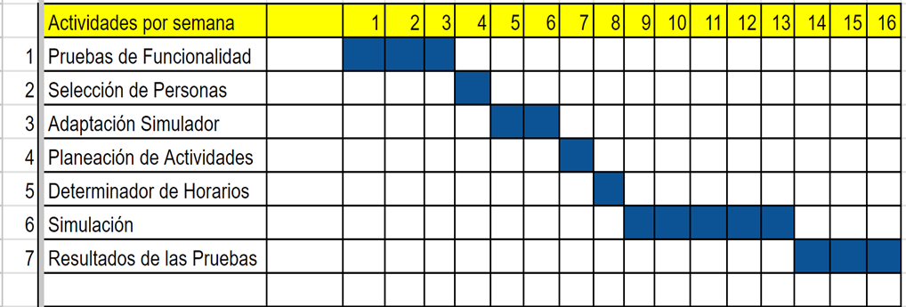

**Fuente: Elaboración propia**

**Determinación de horarios**

Se establecen los horarios de inicio y la hora al final de cada prueba con un periodo de intervalo de 30 minutos entre cada prueba. El horario de las pruebas se define de 10 am a 2 pm para que las personas seleccionadas acudan en un tiempo específico y así no tener alguna complicación por el tiempo de acuerdo a la actividad que se va a realizar. (Tabla 2)

**Tabla 2 Horarios de pruebas**

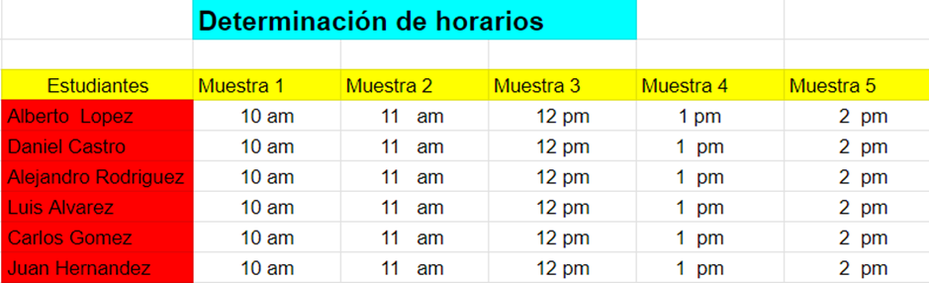

**Fuente: Elaboración propia**

**Prueba de simulación**

Se realizan simulaciones en diferentes situaciones de tráfico para recolectar la información cerebral. (Figura 7)

**Figura 7 Pruebas de simulación de manejo**

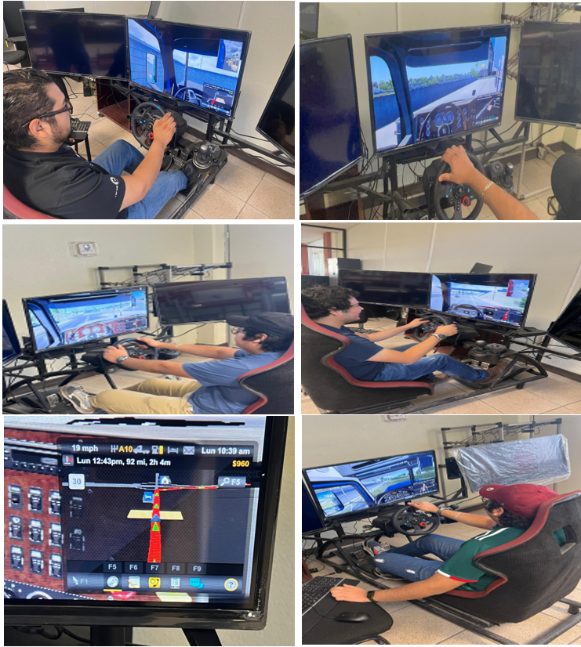

**Fuente: Elaboración propia**

**Resultados de las pruebas**

Se generan los reportes del programa Kubios para analizar la información del software sobre los factores de estrés y fatiga.

Al comenzar analizar la primera prueba que se aplicó al participante número 1 se puede observar que tiene un estrés de un 13 % esto se debe a que él fue su primera vez en el simulador, se aplicaron varios factores de distracciones como el aplicar ruidos y sonidos. En la siguiente gráfica muestra el estrés con una línea roja. (Figura 8)

**Estudiante 1**

**Figura 8 Resultados de prueba 1 al estudiante 1**

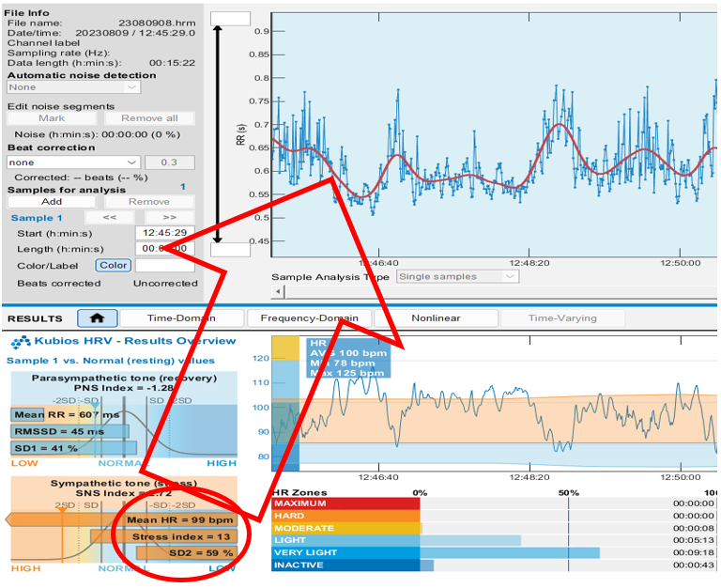

**Fuente: Programa Kubios, elaboración propia**

En la segunda prueba que se aplicó al primer estudiante podemos observar que su nivel de estrés bajó un 3 % esto quiere decir que comenzó a dominar el simulador ya que se le puso música de su agrado para facilitar su frecuencia cardiaca. (Figura 9)

**Figura 9 Resultados de prueba 2 al estudiante 1**

.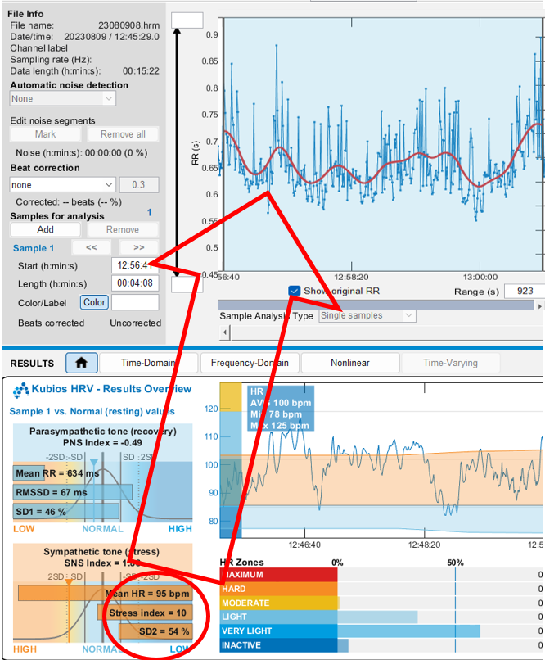

**Fuente: Programa Kubios, elaboración propia**

**Estudiante 2**

En el segundo estudiante se aplicó nuevamente el mismo ejercicio para poder obtener qué porcentaje genero de estrés, por el cual nos indicó que el estrés del estudiante es de un 40 % los factores que se incluyeron fueron que es su primera vez usando el simulacro y el ruido que se generaba. Se puede mostrar en la siguiente gráfica la muestra del estrés con una línea roja. (Figura 10)

**Figura 10 Resultados de prueba 1 al estudiante 2**

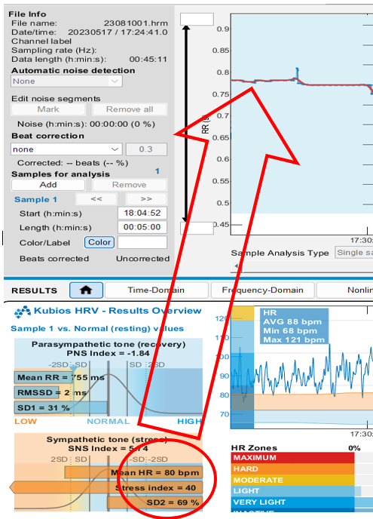

**Fuente: Programa Kubios, elaboración propia**

Continuando con la práctica en los últimos 5 minutos se pudo observar que el estudiante bajo un 15 %de su estrés en el simulador género un mejor rendimiento debido a que no afectó alguna distracción que le fue aplicada el estudiante pudo controlar frecuencia cardíaca (VFC) en el manejo del simulador. (Figura 11)

**Figura 11 Resultados de prueba 2 al estudiante 2**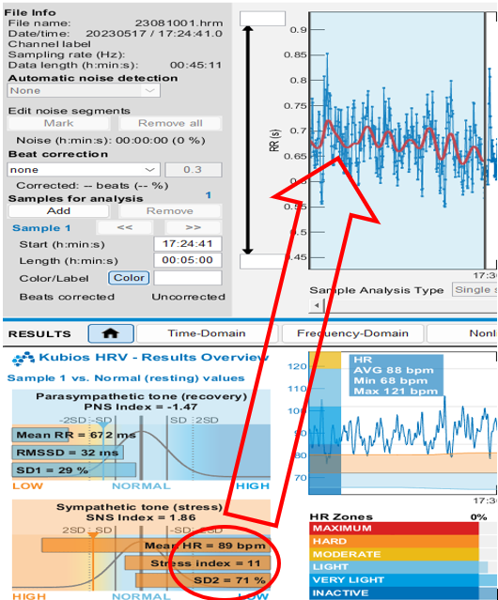

**Fuente: Programa Kubios, elaboración propia**

**Estudiante 3**

Al comenzar analizar la primera prueba que se aplicó al participante número 3 se puede observar que tiene un estrés de un 14 % esto se debe a que él fue su primera vez en el simulador, se aplicaron varios factores de distracciones como el aplicar ruidos y sonidos. En la siguiente gráfica muestra el estrés con una línea roja. (Figura 12)

**Figura 12 Resultados de prueba 1 al estudiante 3**

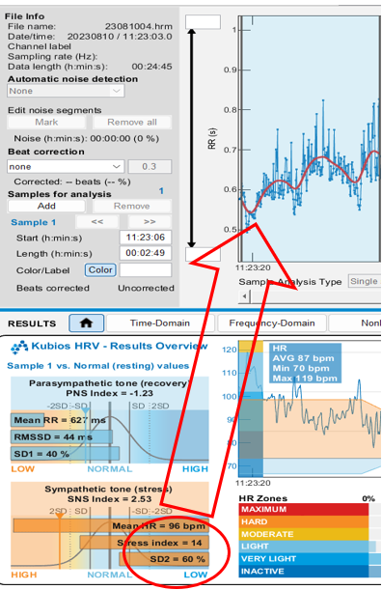

**Fuente: Programa Kubios, elaboración propia**

En la segunda prueba que se aplicó al tercer estudiante podemos observar que su nivel de estrés bajó un 5 % esto quiere decir que comenzó a dominar el simulador ya que se le puso música de su agrado para facilitar su frecuencia cardiaca. (Figura 13)

**Figura 13 Resultados de prueba 2 al estudiante 3**

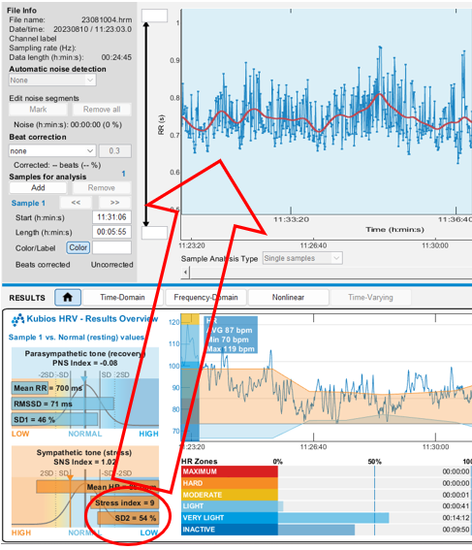

**Fuente: Programa Kubios, elaboración propia**

**Estudiante 4**

En el cuarto estudiante se aplicó nuevamente el mismo ejercicio para poder obtener qué porcentaje genero de estrés, por el cual nos indicó que el estrés del estudiante es de un 16 % los factores que se incluyeron fueron que es su primera vez usando el simulacro y el ruido que se generaba. Se puede mostrar en la siguiente gráfica la muestra del estrés con una línea roja. (Figura 14)

**Figura 14 Resultados de prueba 1 al estudiante 4**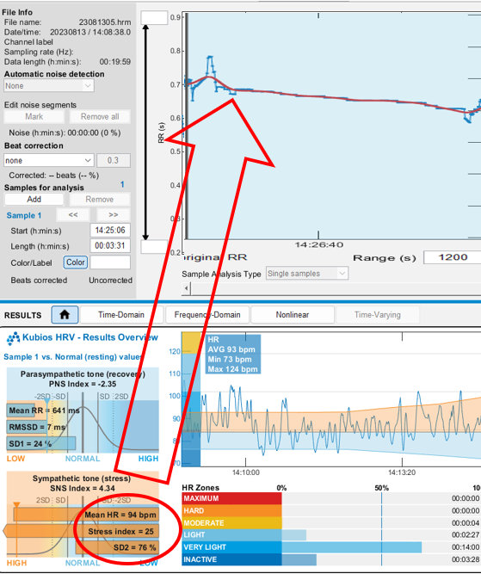

**Fuente: Programa Kubios, elaboración propia**

Continuando con la práctica en los últimos 5 minutos se pudo observar que el estudiante bajó un 9 % de su estrés en el simulador género un mejor rendimiento debido a que no afectó alguna distracción que le fue aplicada el estudiante pudo controlar frecuencia cardíaca (VFC) en el manejo del simulador. (Figura 15)

**Figura 15 Resultados de prueba 2 al estudiante 4**

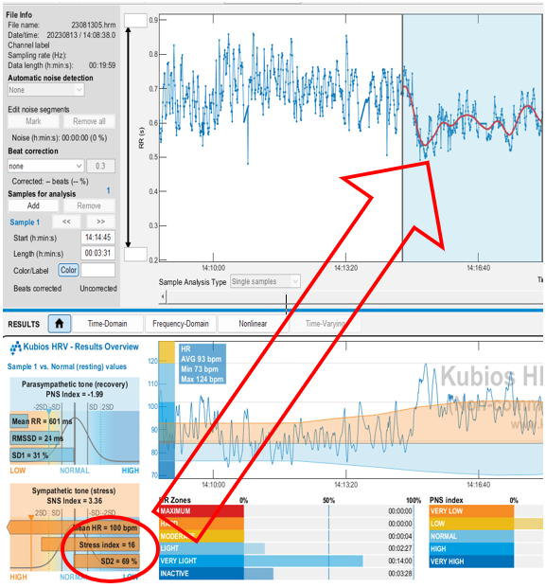

**Fuente: Programa Kubios, elaboración propia**

**Conclusiones**

Después de haber hecho todas las prácticas y analizado los resultados se pudo comprender que un chofer de transporte tiende a sufrir demasiado estrés a la hora de llevar una mercancía a un destino largo y este puede ser ocasionado por diferentes situaciones como el tráfico, el cansancio, el ruido o el medio ambiente. Por lo que las regulaciones gubernamentales están bien fundamentadas en exigir que un conductor debe de tomar una serie de descansos durante su jornada laboral para que no se genere un estrés intenso al sentirse presionado por cumplir con sus tiempos de entrega o acelerar sus maniobras de carga. Los conductores de tractocamiones tienen episodios de estrés debido a los cambios inesperados mientras manejan, lo cual es una de las causas más frecuentes en accidentes automovilísticos. Este trabajo analizó las fluctuaciones en la Variación de la Frecuencia Cardiaca (VFC) y otros índices a través de un ejercicio de simulación de conducción. Después de haber hecho estas pruebas Kubios, se pudieron recolectar los datos y como resultado se dio a conocer que obtuvimos resultados positivos a la detección de índices de estrés en los sujetos de prueba. Por lo anterior, la recomendación necesaria es que el conductor sea evaluado de una forma eficaz y continua, que su desempeño sea efectivo y no ponga en peligro su integridad física, la de su carga y sobre todo la de los demás. Por último, para los investigadores del TECNM campus Ciudad Juárez les brinda la oportunidad de profundizar en sus futuras investigaciones en otros factores como el clima ambiental e inclusive la ergonomía de las unidades de transporte.

**Futuras investigaciones**

Para futuras investigaciones se recomienda profundizar en el estudio del factor de privación de sueño y fatiga y sus efectos en la conducción. También incorporar otros factores como el ruido o la falta de visibilidad al conducir, factores que son muy comunes en la actividad diaria de los choferes de unidades de transporte en la cadena logística.

**Agradecimientos**

Queremos agradecer por su apoyo en primer lugar al Tecnológico Nacional de México /Campus Ciudad Juárez, por darnos todas las facilidades en sus instalaciones y con su personal para la aplicación de este proyecto de investigación. A la Academia de Ingeniería en Logística y a su presidenta la maestra Ma. Esther Casas Jiménez por sus contribuciones en este proyecto de investigación.

**Referencias**

Angell, B. (2022, June 20). Los peligros de la fatiga y la somnolencia de los conductores de

camiones. Atlanta’s Top Personal Injury Lawyers - (770) 217-4954 - The Angell Law Firm, LLC -; The Angell Law Firm. https://georgiainjurylawyer.com/es/blog/conductor-de-riesgo-fatiga-somnolencia/

Camacho, P. J. (n.d.). La frecuencia cardíaca en el entrenamiento. Camach. Retrieved August 8,

2024, from <https://camach.com.mx/blogs/noticias/la-frecuencia-cardiaca-en-el-entrenamiento>

*Cómo controlar las emociones al volante*. (2017, October 26). Pruebaderuta.com | Más que un blog de automóviles; Pruebaderuta.com. <https://www.pruebaderuta.com/como-controlar-las-emociones-al-volante.php>

Dgt, M. I. (n.d.). Conducir con sueño o cansancio. Dgt.es. Retrieved August 8, 2024, from

<https://www.dgt.es/muevete-con-seguridad/evita-conductas-de-riesgo/Conducir->

con-sueno-o-cansancio

Electroencefalografía (EEG). (2022, July 19). Mayoclinic.org. <https://www.mayoclinic.org/es->

es/tests-procedures/eeg/about/pac-20393875

Guzmán, M., & Serrano, D. C. (2021, April 13). Introducción al encéfalo.

*Heart rate variability software - Kubios HRV*. (2022, January 30). Kubios.

https://www.kubios.com/

(N.d.). Gob.Mx. Retrieved August 8, 2024, from

https://www.sct.gob.mx/fileadmin/DireccionesGrales/DGAF/EST_Accidentes_CF/DT_85_Anuario_2021_v3.pdf

(N.d.). Healthjade.net. Retrieved August 8, 2024, from

https://healthjade.net/heart-rate-variability/)

(N.d.). Saludpublica.Mx. Retrieved August 8, 2024, from <https://saludpublica.mx/index.php/spm/article/view/403>.

Nom-087-sct-2-2017. (n.d.). Gob.Mx. Retrieved August 8, 2024, from

<https://www.sct.gob.mx/transporte-y-medicina-preventiva/medicina-preventiva/nom-087->sct-2-2017/

Nueva Ley Publicada en el Diario Oficial, de la F. el. (n.d.). LEY GENERAL DE

MOVILIDAD Y SEGURIDAD VIAL. Gob.Mx. Retrieved August 8, 2024, from

<https://www.diputados.gob.mx/LeyesBiblio/pdf/LGMSV.pdf>

Resumen boletines - Instituto Mexicano del Transporte. (n.d.). Imt.mx. Retrieved August

8, 2024, from <https://imt.mx/resumen> boletines.html?IdArticulo=334&Id%20Bolet%C3%ADn=120

*Revista de Psicología del Deporte*. (n.d.). Redalyc.org. Retrieved August 8, 2024, from

<https://www.redalyc.org/pdf/2351/235128058004.pdf>

Rosales Mayor, E., & Rey De Castro Mujica, J. (2010). Somnolencia: Qué es, qué la

causa y cómo se mide. Acta Médica Peruana, 27(2), 137–143.

<http://www.scielo.org.pe/scielo.php?script=sci_arttext&pid=S1728->59172010000200010

sct11_C. (n.d.). Gob.Mx. Retrieved August 8, 2024, from

https://www.dof.gob.mx/normasOficiales/7197/sct11_C/sct11_C.html

*Somnolencia, los peligros que conlleva la falta de descanso al volante*. (2018, October 19).

Motoryviajes.com – ¿A quién no le gustan los coches y la buena vida?

https://motoryviajes.com/2018/10/19/somnolencia-peligro-al-volante/

Valdés, A. (2020, January 21). *¿Cómo Interpretar la Variabilidad de Frecuencia Cardíaca?* Blog

de Fitness, Nutrición, Salud Y Deporte | Blog HSN. <https://www.hsnstore.com/blog/deportes/fitness/variabilidad-de-la-frecuencia-cardiaca-hrv/>.